Información suplementaria

Llamadas repetitivas en la Ratona Común Sudamericana: la información codificada en el número y tasa de repetición de los llamados de alarma

Gustavo J. Fernández^{1*} & Mariana E. Carro¹
¹Grupo de Investigación en Ecofisiología de Fauna Silvestre, INIBIOMA-CONICET, Asentamiento Universitario San Martín de los Andes (AUSMA). Universidad Nacional del Comahue, Pasaje de la Paz 235, (8370) San Martín de los Andes, Neuquén, Argentina

*gjf.sma@gmail.com

Título corto: Llamadas de alarma repetitivas en la Ratona Común Sudamericana

Figura S1. Imagen satelital mostrando el sitio de estudio ubicado cerca de San Martin de los Andes, Neuquén, Argentina. Las cruces amarillas indican la ubicación aproximada de los sitios de muestreo.
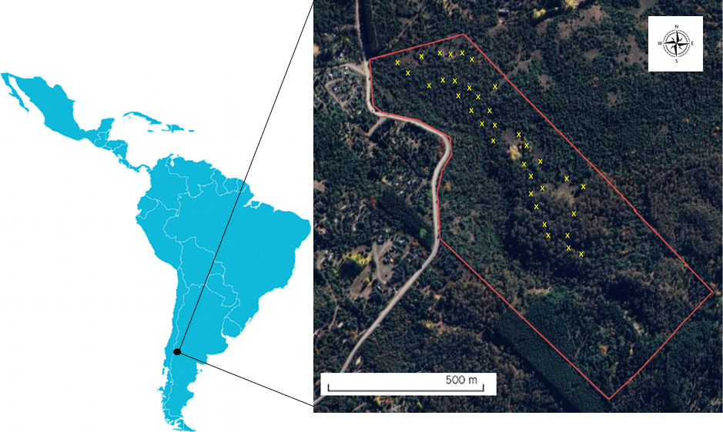

Tabla S1. Tablas de los efectos registrados durante el experimento sobre la variación de la tasa de repetición de los llamados y duración de las secuencias de llamado de la Ratona Común Sudamericana (Troglodytes musculus).
Model 0: [variable respuesta] = Tasa de repetición + Duración de la secuencia + Tasa de llamado × Duración de la secuencia + (1|Fecha/Año) + (1|Sitio)

Probabilidad de respuesta
Efecto | Chi-cuadrado | df | P | P_{adj}
Tasa de repetición × Duración de la secuencia | 0.03 | 1 | 0.86
Duración de la secuencia | 4.75 | 1 | 0.03 | 0.05
Tasa de repetición | 11.17 | 1 | <0.01 | <0.01

Latencia de respuesta
Efecto | Chi-cuadrado | df | P | P_{adj}
Tasa de repetición × Duración de la secuencia | 2.40 | 1 | 0.12
Duración de la secuencia | 0.63 | 1 | 0.43
Tasa de repetición | 16.94 | 1 | <0.01 | <0.01

Tiempo que los individuos permanecieron a menos de 10 m del parlante
Modelo base:
Efecto | Chi-cuadrado | df | P | P_{adj}
Tasa de repetición × Duración de la secuencia | 0.23 | 1 | 0.62
Duración de la secuencia | 5.16 | 1 | 0.02 | 0.05
Tasa de repetición | 10.25 | 1 | <0.01 | <0.01

Modelo pesado (IPW):
Efecto | Chi-cuadrado | df | P | P_{adj}
Tasa de repetición × Duración de la secuencia | 0.51 | 1 | 0.47
Duración de la secuencia | 3.83 | 1 | 0.05 | 0.08
Tasa de repetición | 12.63 | 1 | <0.01 | <0.01

Tiempo que los individuos permanecieron a menos de 5 m del parlante
Modelo base:
Efecto | Chi-cuadrado | df | P | P_{adj}
Tasa de repetición × Duración de la secuencia | 0.08 | 1 | 0.77
Duración de la secuencia | 3.34 | 1 | 0.07
Tasa de repetición | 2.63 | 1 | 0.10

Modelo pesado (IPW):
Efecto | Chi-cuadrado | df | P | P_{adj}
Tasa de repetición × Duración de la secuencia | 0.10 | 1 | 0.75
Duración de la secuencia | 3.69 | 1 | 0.05 | 0.08
Tasa de repetición | 3.05 | 1 | 0.08

Distancia minima al parlante
Modelo base:
Efecto | Chi-cuadrado | df | P
Tasa de repetición × Duración de la secuencia | 3.09 | 1 | 0.08
Duración de la secuencia | 1.25 | 1 | 0.26
Tasa de repetición | 2.44 | 1 | 0.11

Modelo pesado (IPW):
Efecto | Chi-cuadrado | df | P | P_{adj}
Tasa de repetición × Duración de la secuencia | 5.24 | 1 | 0.02 | 0.05

